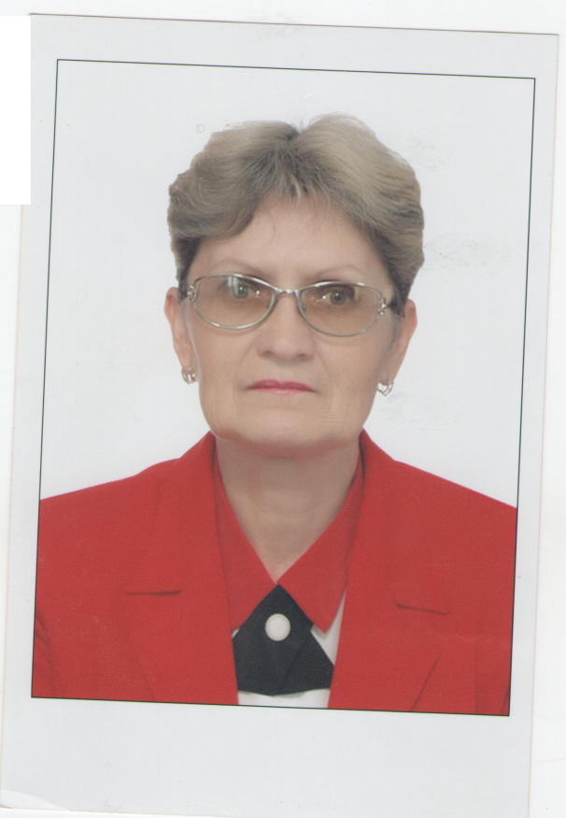
Алматинская область Жамбылский район п. Каргалы Каргалинская специализированная гимназия № 2 для одаренных детей с обучением на трех языках
Разработка урока географии в 9 классе
Тема: Алматы, Байконыр- уникальные города страны.
Цели:
1.Повторить и закрепить знания учащихся по теме «Южный Казахстан»;
2.Развивать умение анализировать, выделять главное, обобщать и систематизировать знания учащихся;
3. Воспитание чувства любви и патриотизма к своей Родине- Республике Казахстан;
4.Совершенствовать навыки в индивидуальном и командном выполнении заданий;
5.Способствовать расширению кругозора у учащихся;
Тип урока: урок- путешествие
Метод обучения: репродуктивный, частично- поисковый, познавательный
Формы обучения: индивидуальная , коллективная
Основа урока: самостоятельная деятельность учащихся по нахождению и обработке нужных сведений о городах
Оборудование: слайды- презентации, видео-фильмы, викторина, учебники, атласы.
План урока.
1.Организационный момент. Приветствие.
- Здравствуйте, ребята. Начинаем урок географии. Сегодня у нас необычный урок, урок-путешествие по Южному Казахстану.
2.Девиз урока: Думай , рассуждай , запоминай.
3.Запишите тему урока: Алматы, Байконыр - уникальные города страны.
4. Проблемный вопрос урока:
-В чем сущность уникальности городов Алматы и Байконыра.
-Воскресенье прошли выборы Президента Казахстана.
Сколько процентов набрал Н.А.Назарбаев?
Да, действительно, по рейтингу он занят 1 место в мире. Однажды он сказал такую мысль «Ученики должны черпать знания из учебников, а учитель должен их только направлять на нужный материал» Этому мы будем придерживаться на протяжении урока.
5.Изучение нового материала.
-Сейчас у нас будет творческая работа. Вы будете сначала разведчиками , затем научными работниками и в результате литературными сотрудниками.
Разведчики – ищут материал. Откройте §53
Теперь вы научные работники – выбираете материал по вопросам в конце темы.
Затем как литературные сотрудники – записываете материал в тетради.
Можете распределить вопросы для ответов.
Вопросы:
1.Назвать города Южного Казахстана, определить специализацию их хозяйства?
2.Каковы особенности формирования предприятий промышленности этих городов?
3.Дайте характеристику экологического состояния Южного Казахстана.
4.Приведите примеры загрязнения почвы. Воздуха и воды. Каковы пути решения этой проблемы?
Обобщение.
Я рада, что вы думали, рассуждали и постарались запомнить прочитанное.
Путешествие.
А сейчас мы отправимся в путешествии по Южному Казахстану как в передаче
«Орел и Решка»
Презентация по г. Алматы
Видеофильм «Алматы»
Далее отправляемся в Байконыр.
На каком поезде мы поедем? (Алматы-Оренбург)
Презентация «Байконыр»
Видеофильм «Путешествие по Байконыру»

Дома: §53
А теперь закройте глаза и представьте себе, что вы на красивой полянке с множеством цветов и бабочек. Откройте глаза и держите этот образ в голове.
Викторина.
1.Где расположен город Алматы?
2.Сколько человек проживает в городе?
3.Какого уровня на сегодняшний день достиг Алматы?
4.Сколько процентов научно-исследовательских и высших ?
5. В городе имеется возможность для развития какой отрасли?
6.Какаие элементы сочетаются в архитектуре города?
7.Какие экономически выгодные направления связи развиты в Алматы?
8.С какими городами Алматы связан воздушным узлом?
9.Когда в Алматы был запущен первый в Казахстане метрополитен?
10.Административный космический центр Республики Казахстан?
11. Где расположен Байконыр ?
12. Когда был открыт космический центр Байконыр?
13.Назовите численность населения города?
14.Сколько аэродромов обслуживает город и космодром?
15.Когда и на сколько лет Байконыр был отдан Российской Федерации?
16. Какие последние новости вы знаете о Байконыре?

Обобщение.Итог урока.
-Что нового вы узнали на уроке.

